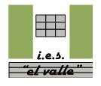
2º Bachillerato de Arte
Curso 2011 - 12
DISEÑO 9

Fechas:  Entregado al alumno 08 de mayo de 2012.  Examen para la práctica de la selectividad.  Para realizar en casa después de explicación del profesor  Entregar antes del 23 de mayo de 2012. | IES EL VALLE  JAÉN  www.ieselvalle.es

Formato de Pruebas de acceso de la UJA.

Instrucciones:
a) Duración: 1 hora y 30 minutos
b) Elegirá y desarrollará en su totalidad una de las opciones propuestas, y en ningún caso se podrán realizar ni combinar ambas opciones.
c) Formato de papel: A4.
d) Deberá explicar el desarrollo del proceso metodológico utilizado.
e) La puntuación del ejercicio se detalla al final de su enunciado.

OPCIÓN A

Los alicatados de la Alhambra han fascinado a artistas y matemáticos de todos los tiempos. Uno de ellos fue el dibujante y matemático holandés Escher, quien en 1926 visitó la Alhambra y adaptó las fórmulas geométricas de los nazaríes a sus diseños. Aquí tiene uno de sus dibujos.

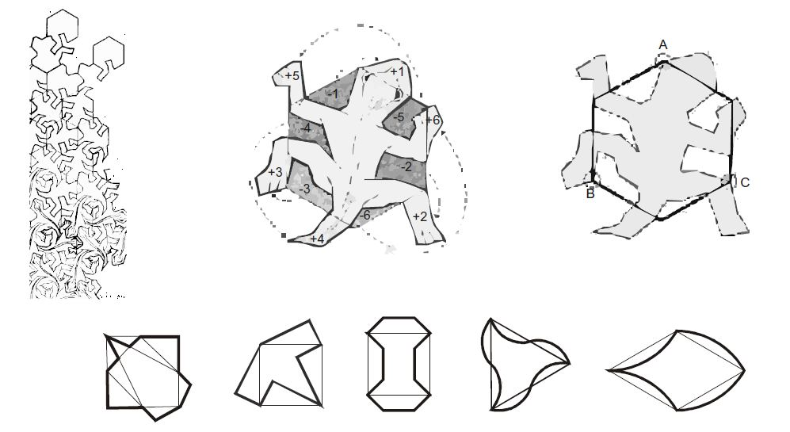

1. Diseñe un polígono animado partiendo de un hexágono.
El diseño de este polígono debe adaptarse a una red modular que decore un papel de regalo destinado a una librería infantil.
2. Defina el concepto de modulo y red modular.

Se evaluará:
- La creatividad en la presentación de bocetos y su selección hasta un máximo de 3 puntos.
- La adecuación a la función propuesta hasta un máximo de 2 puntos.
- La calidad técnica del proceso de diseño hasta un máximo de 3 puntos.
- La explicación de los conceptos teóricos hasta un máximo de 2 puntos.

Este ejercicio lo puedes encontrar
en la siguiente dirección de Internet:
www.gczarrias.com/ALUMNOS/alumnos.htm

